GUÍA 05 TERCER AÑO MEDIO – LENGUA Y LITERATURA

Ver cápsula educativa https://www.loom.com/share/c8959e426a7a4585992bee809988a681

Nombre:_________________________ Curso:___________Fecha:_______________

Objetivo: Escribir una reseña de un cuento de Andrea Maturana.

Estimado estudiante:

- Una vez finalizado el desarrollo de la guía, debes enviar el archivo Word al correo: feliperodriguezcicp@gmail.com, con las siguientes especificaciones:

-Nombre o número de guía
-Curso
-Apellido y nombre

Ejemplo: " Guía 1 4º A Gaete Sofía"

- Aquellos estudiantes que no puedan enviar el archivo, les sugiero que saquen una foto al cuaderno con el desarrollo de las preguntas (actividades) y la manden al correo.

Recursos
Texto del Estudiante:

https://curriculumnacional.mineduc.cl/614/w3-propertyvalue-187786.html

Cuento:

https://www.cultura.gob.cl/wp-content/uploads/2012/04/las-cosas-raras.pdf

ACTIVIDAD

- Lee el cuento “Las cosas raras” de Andrea Maturana disponible en el siguiente enlace:

https://www.cultura.gob.cl/wp-content/uploads/2012/04/las-cosas-raras.pdf

- Luego realiza las activiades de PRODUCCIÓN de la página 75 del Texto del Estudiante.

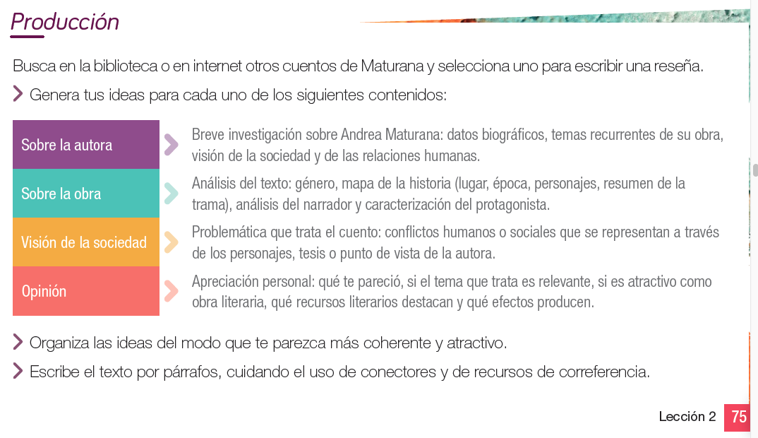

CONECTORES

- Ordenadores: Señalan las diferentes partes del texto

- Comienzo de discurso: bueno, bien( en un registro coloquial): ante todo, para comenzar, primeramente ( en un registro más formal)
- Cierre de discurso: en fin, por último, en suma, finalmente, por último, terminando, para resumir.
- Transición: por otro lado, por otra parte, en otro orden de cosas, a continuación, acto seguido, después.
- Digresión: por cierto, a propósito, a todo esto.
- Temporales: después (de). después (que), luego, desde (que), desde (entonces), a partir de.... antes de, antes que, hasta que, en cuanto, al principio, en el comienzo, a continuación, inmediatamente, temporalmente, actualmente, finalmente, por último, cuando .
- Espaciales : al lado, arriba, abajo, a la izquierda, en el medio, en el fondo.

- Causativos-Consecutivos: Expresan relaciones de causa o consecuencia entre los enunciados

- Consecutivos: por tanto, por consiguiente, de ahí que, en consecuencia, así pues, por consiguiente, por lo tanto, por eso, por lo que sigue, por esta razón, entonces, entonces resulta que, de manera que .
- Causales: porque, pues, puesto que.

MECANISMOS DE CORREFERENCIA

http://centrodeescritura.uandes.cl/wp-content/uploads/2019/03/Correferencia.pdf

Reseña de Las cosas raras
Escrito por:

